Guía del plan lector
“nuestras sombras”
María Teresa María Budge

Curso: 5to básico | Fecha: 15 marzo 2021 | Calificación: | Puntaje Ideal: 15 | Puntaje Obtenido:
Nombre del estudiante:

Objetivo de aprendizaje | Indicadores de Evaluación
09: Desarrollar el gusto por la lectura, leyendo habitualmente diversos textos. | - Relacionan información del texto con sus experiencias y conocimientos.  - Aluden a información implícita o explícita de un texto leído al comentar o escribir.

Instrucciones:
- Escribe tu nombre en el casillero indicado.
- Lee atentamente las preguntas y responde.

1.- Leyendo únicamente el título “Nuestras sombras” ¿De qué crees que trata el libro que vamos a leer? (5 puntos)

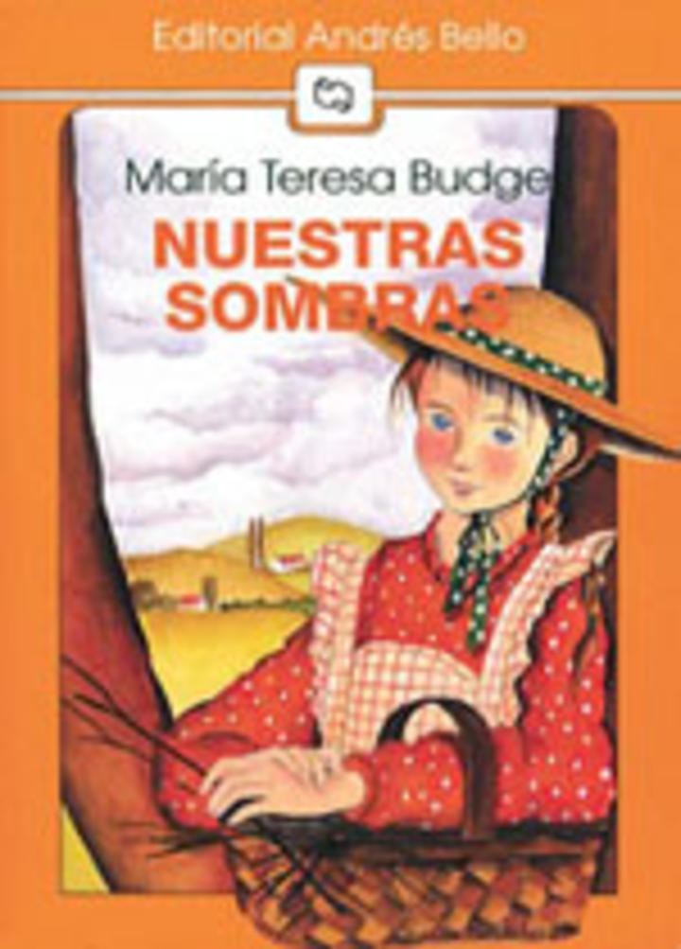
2.-Observando la portada del libro “Nuestras sombras” ¿De qué crees que podría tratar? (5 puntos)

3.- Leyendo las siguientes palabras y oraciones sobre el contenido del libro “Nuestras sombras” ¿De qué crees que tratará? (5 puntos)
Separación – conflictos familiares – padres – diario de vida

